104(二)國小生活領域第二冊(1下)第二單元活動一教案
教學領域 | 生活課程 | 設計者 | 蔡秀慧
教學單元 | 第二單元  大樹小花朋友多  活動一 大樹小花我來了 | 教材來源 | 康軒版  生活領域第二冊(1下)  第二單元活動一
教學對象 | 一年甲班 | 教學時間 | 5節(200分鐘)
能力指標
1-1 以五官知覺探索生活，察覺事物及環境的特性與變化。
2-1 接觸生活中的人、事、物，理解文化、藝術與自然現象的豐富性。
2-2 觀察生活中人、事、物的變化，覺知變化的可能因素。
3-1 嘗試運用各種生活素材，表現自己的感受與想法。
4-1 使用合適的語彙或方式，表達對人、事、物的觀察與意見。
4-3 能聽取團體成員的意見、遵守規則、一起工作，並完成任務。
5-1 相信自己只要能真切的觀察、細心的體會，常可有新奇的發現。
教學目標
1.能聽取團體成員意見，擬定探索計畫。
2.能與同學和睦相處，分組參與活動。
3.能運用五官觀察植物，察覺其異同。
4.使用合適語彙表達對植物的觀察與想法。
5.能運用五官觀察植物，察覺其異同。
6.能記錄觀察結果，並使用合適語彙表達對植物的觀察與想法。
7.能比較兩棵樹，辨識相異處，說出共同處。
8.能運用五官觀察植物，察覺其異同。
9.能持續觀察，覺察植物的變化。
教學資源 | 教學DVD、教學CD、電子教科書
教學活動內容
一、引起動機
●教師提問：上次的探索活動中，看到樹木長出新葉和新芽，並開花了，現在我們要仔細觀察一棵樹，看看有沒有新的發現？
二、發展活動
㈠教師複習上一節用眼睛、鼻子和手觀察植物的方法。
㈡教師帶領學童，到預定的探索地點進行觀察。
1.閉起眼睛，在樹下聽一聽，你聽到了什麼聲音？(例如：風聲、鳥叫聲、人聲……)
2.閉著眼睛，用手摸摸樹的樹皮，你有什麼感覺？(例如：滑滑的、粗粗的、刺刺的……)
3.閉著眼睛，用鼻子聞一聞樹幹，你有什麼發現呢？(例如：香香的、沒有氣味……)
4.用眼睛看看樹幹，你有什麼發現？(例如：有尖尖的刺、裂開一塊一塊的、平平的……)
5.用兩隻手抱抱樹，你有什麼感覺？(例如：好強壯、好舒服……)
㈢觀察記錄
1.怎麼記錄觀察的結果呢？(例如：文字記錄、畫圖、照相、拓印……)
2.帶領學童試著拓印樹幹。3.將觀察結果記錄在習作一【小小觀察家】第1、2題。
三、總結活動
1.透過聽樹、摸樹、聞樹、看樹和摸樹，更接近與了解大樹。
2.可以選擇照相、畫圖、用文字記錄、拓印等方法記錄觀察結果。
104戶外教學成果照片
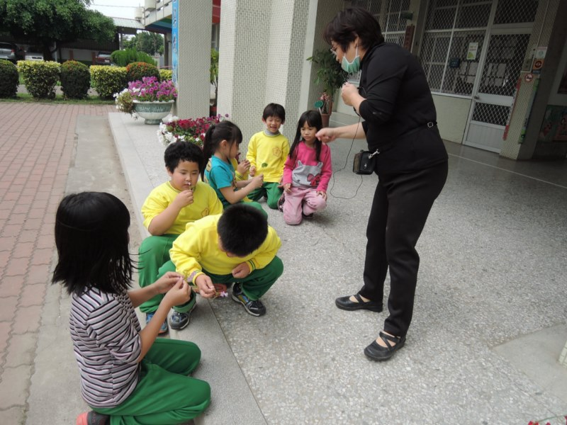  聞一聞酢漿草的味道 | 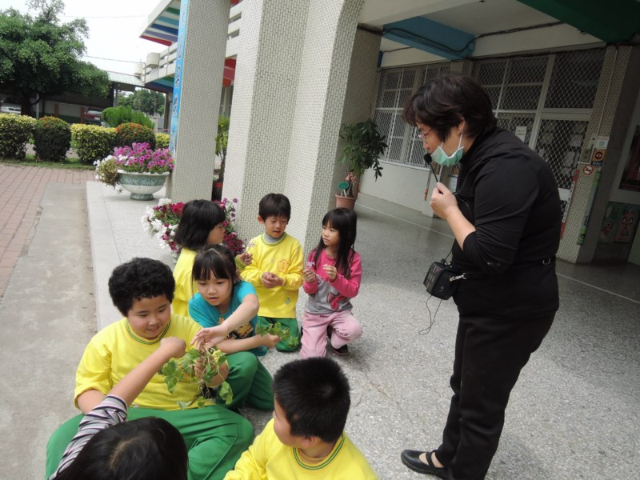  觀察酢漿草的葉片
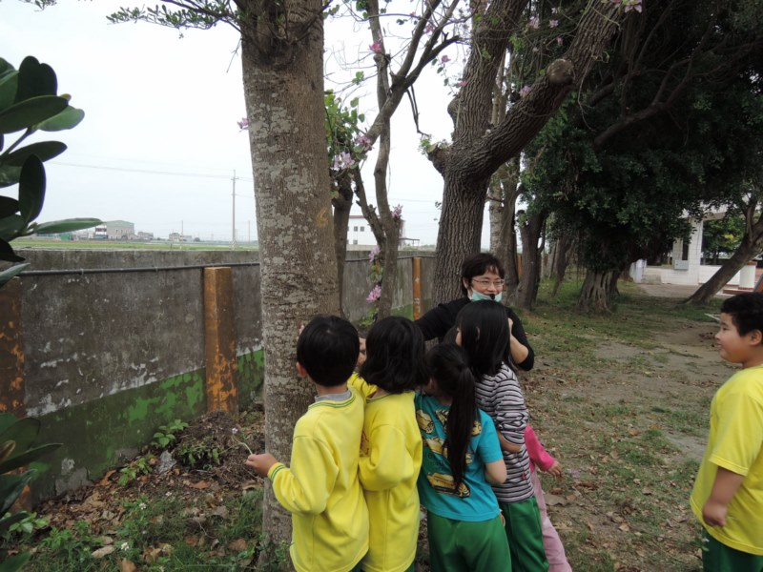  摸一摸感覺平滑的樹皮 | 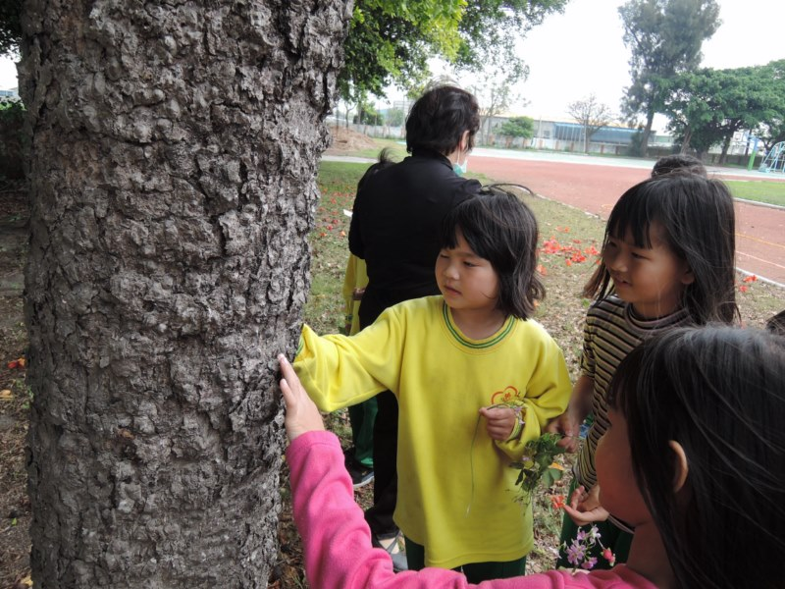  摸一摸感覺樹皮的粗糙
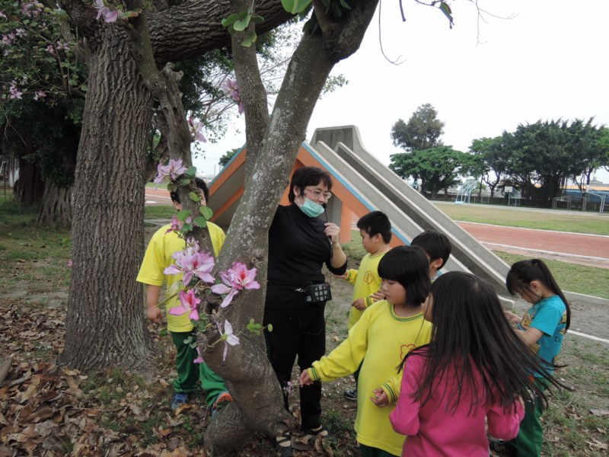  觀看羊蹄甲葉子與花朵 | 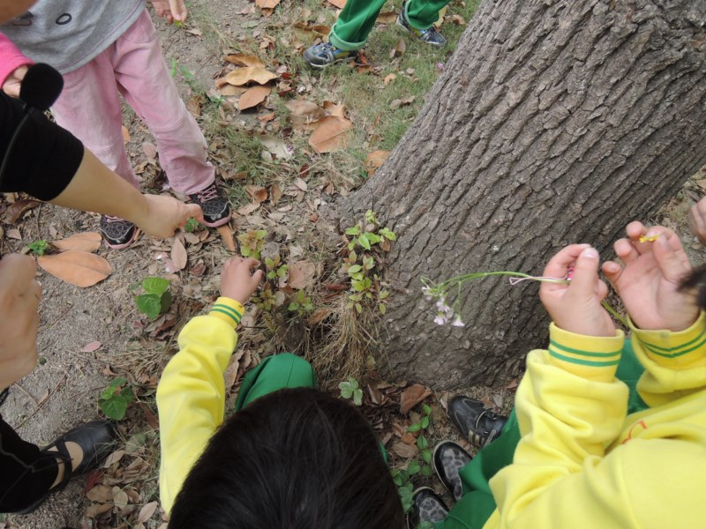  搓揉樟樹葉 聞一聞樟樹葉的氣味
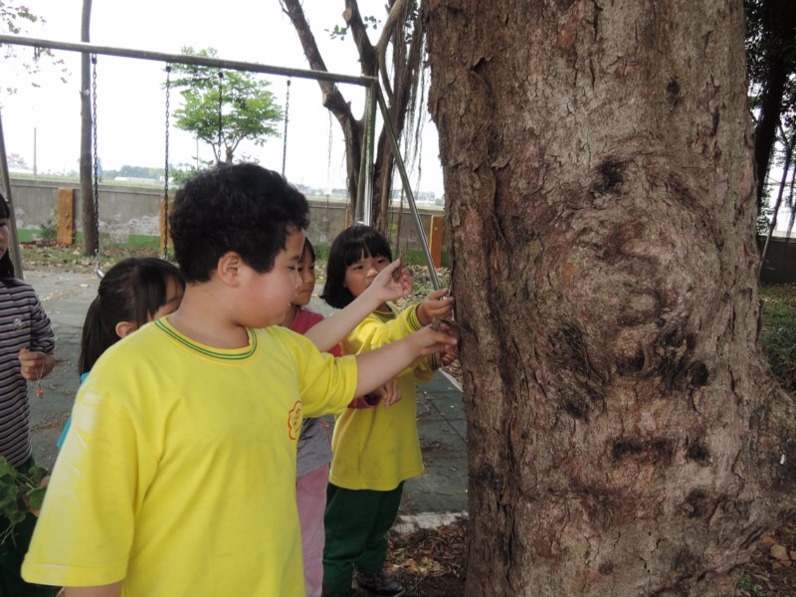  剝一剝茄苳樹的樹皮 | 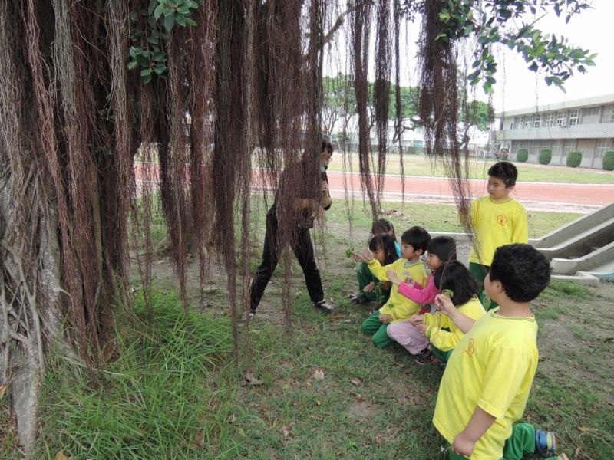  觀察植物氣根

